سازمان آموزش وپرورش آذربایجان غربی
مدیریت آموزش وپرورش پیرانشهر
امتحان زبان کلاسهای هفتم دبیرستان .................... مدت آزمون:50 دقیقه
نام و نام خانوادگی: ........................ دروس 1 تا 3

1 | تمام جمله زیر را که با حروف بزرگ نوشته شده شده است با حروف کوچک بنویسید  SHE IS MARYAM. …………………… ……………….. ……………………………. | الف
1 | هر کلمه را زیر تصویر مربوط به خودبنویسید.  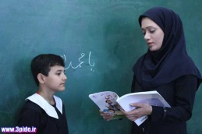  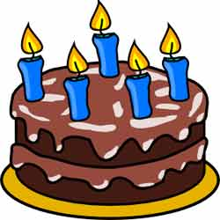  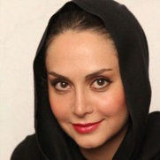    ……………… …………………… ………………………… …………………  teacher woman man birthday | ب
1.5 | متن زیر را بخوانید و جدول را کامل کنید.  I am Mina Afra . I'm forty eight years old. I am a teacher. This is my friend.  first name last name age | ج
2.5 | مکالمه های زیر را به دقت بخوانید و جواب درست را انتخاب کنید.  - A: how …………………… you? B: thank you.  a: am b: is c: are  - A: Good afternoon Mrs Ahmadi. B: ……………………… Mrs Emam.  A: Good morning b: Good afternoon c: fine, thanks  - A: Who is that ………………? B: He is Mohammad.  A: boy b: girl c: woman  - A: Nice to meet you. B: nice to meet you , ………………  a: two b: too c: to  5. A: ………………… is your birthday? B: It's in Aban.  A: When b: Who c: What | د
 | ادامه سوالات در صفحه دوم

صفحه دوم
2 | به سوالات زیر که درباره خودتان میباشد پاسخ دهید.  1.How old are you?  ………………………………………………………………… .  2. What's your first name?  ………………………………………………………………… | ل
2 | معنی جملات را به فارسی بنویسید.  Nice to meet you. ……………………………………………………… .  He's my teacher Mr Aryan. ……………………………………………………… . | م
2 | با استفاده ازتصاویر و حروف داده شده کلمه صحیح بسازید.  e k d s e n s v e s o t i d n w t e t u d n s  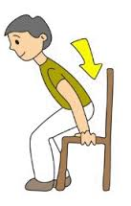  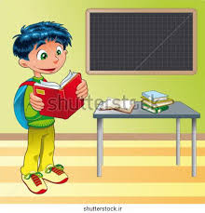  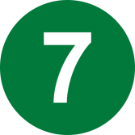  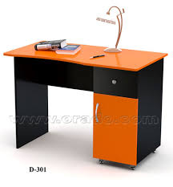  …………… ……………… ………………… ………………… | ن
R . Aryan

